安全文化建设之核心
---安全领导力操作实务

课程背景：
近年来,我国生产安全事故频繁发生,伤亡事故居高不下。根据有关统计资料，我国的安全生产事故中有90%是由人的违章作业，冒险作业等不安全行为造成的。造成这一现象的原因有以下三点：
- 员工自身问题：员工出现不安全行为有自身安全意识薄弱、安全知识欠缺等个人的安全素质问题，也有因为急躁、丧气、疲劳、自满而引发错误导致伤害事件。
- 管理者不会管：管理者缺乏必要的安全管理知识和技能，不能掌握安全管理的重点和核心，不知道如何管理员工，培育员工，践行安全领导者的职责。
- 管理者不尽责、不愿管：大部分部门主管只是将安全管理停留在口头或只是因上面领导的重视而重视，“安全第一”只是一句口号，不能自主尽责的进行安全管理，不能在策划或管生产时就将安全管理融入生产过程。或不懂法律要求，不愿管或者根本不管。
所以我们特此开发此《安全文化建设之核心—安全领导力操作实务》课程。从企业安全管理人员的角色认知和理念转变方面展开，结合企业安全管理人员和最高管理者必须了解的几个企业管理的工具和知识进行深入的展开和讲述。通过丰富的案例及法规责任，优秀的管理案例，管理手段或方法等讲授，以期望通过课程能逐步强化或者点醒管理者的安全管理意识以及提高他们在管理中所应用知识和工具的能力。使得安全管理工作更易落实，把“预防为主，安全第一”真正放在管理的首位。

课程收益：
- 各级管理人员的角色认知-理解安全管理是各个部门自身管理的一部分，并非只是安全部门的事
- 提升管理层的安全意识和安全执行力，形成人人都是安全领导者的理念
- 学会用过程方法识别危险源
- 学会危险源的评价以及管理和风险控制的思路和方法
- 让学员学会以下管理内容的控制要点，抓要点，会管理，能管理
（此部分可调整--见课程模型之模块说明）
  - 目视化安全管理和5S及现场标识
  - 危险作业的管理要求以及管理要点
  - 分包商管理的要点
  - 危险化学品管理
- 学会现场发现问题的能力，让管理者转变为能发现问题“医生”。
- 理清事故调查以及根本原因分析的思路，掌握事故调查的基本思路
- 让学员学会员工OJT培训的四阶段法
- 初步了解安全文化建设的思路

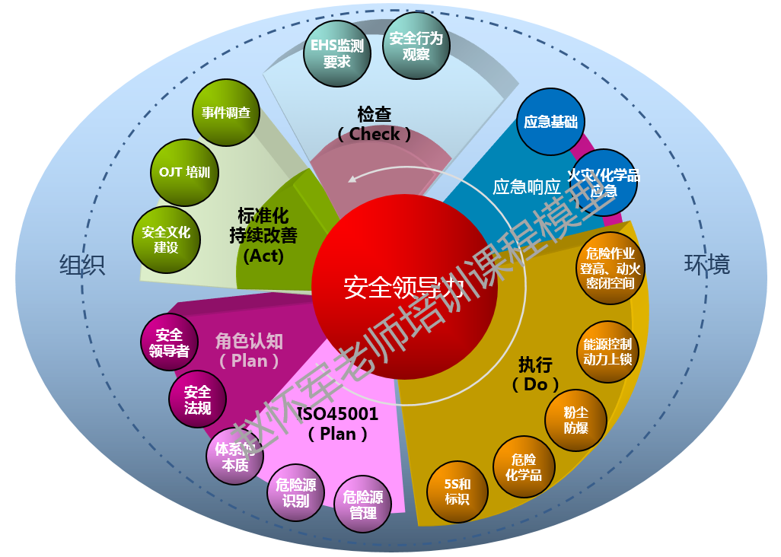
课程模型：
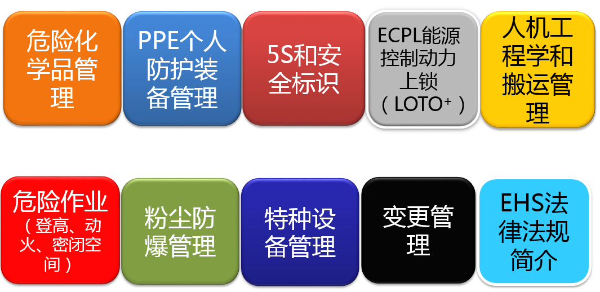
更多执行模块可供选择（课程时长2天-3天）：

授课天数：2-3天，6小时/天

学员对象：EHS经理，EHS专员，生产经理，厂长，总经理，一线管理人员等。

授课方式：
A.启发互动式教学，课堂演讲，图片示例，现场练习，学员易于感悟，接受并改善；
B.语言通俗易懂、幽默风趣、互动性强，利用经典案例分享，视频观看，小组讨论，能让大家在学中练，在练中学，寓教于乐，立刻产生提升和改变。

课程大纲

第一讲：安全与事故
- 安全第一
- 近年来几大安全事故回顾
- 事故是怎么形成的
- 几大安全定律
- XX企业安全事故与隐患整改实绩展示
- 安全事故的原因
思考题：如何预防事故的发生？

第二讲：安全领导力与角色认知
一、管理的核心职能
- ISO45001之重点核心变化
- 领导力驱动的PDCA
- 管理者和领导者
- 管理的四大职能
- 管理者的产品是什么
二、什么是安全领导者？
- 安全十问
- 什么是安全领导者？
- 安全领导者的定义
- 你是一个合格的安全领导者吗？
- 请不要做一个安全追随者
- 永远不要视而不见（视频）
- 安全领导者的最终定义
- 小练习：请描述各级管理人员在安全管理方面的主要职责
- 典型企业各级管理人员在安全方面的主要职责
三、安全相关法律法规定义的相关管理人员的职责和权限
- EHS法律法规框架
- 新《安全生产法》修订概述
- 新《安全生产法》的十大亮点和举措变化
- 新《安全生产法》重点条款解读
- 五个职业健康安全管理制度简介
  - 安全生产责任制（含安全生产“五同时”）
  - 职业健康安全措施计划制度
  - 职业健康安全教育制度
  - 职业健康安全检查制度
  - 伤亡事故和职业病统计报告和处理制度
小练习：修正各级管理人员在安全方面的主要职责和权限。
四、安全领导力
- 安全领导力的定义
- 企业安全管理成功的秘诀
- 执行力的三个层次
- 执行不力的十大原因
- 如何体现你的安全领导力
- 安全承诺
- 写下你的安全承诺并实施
小练习：你的安全承诺

第三讲：各级管理人员应该掌握的管理知识或者工具简介
一、关于策划的管理知识或者工具
- ISO45001:2018管理体系（实质）
- 危险源识别、评价和管理
二、关于运行的管理知识或者工具
- 5S 和标识管理
- 危险化学品管理
- 危险作业以及分包商管理
- ECPL能源控制与动力上锁（LOTO+）
- 特种设备管理
- PPE个人防护装备管理
- 人机工程学以及搬运管理
- 变更管理与事故预防
三、关于监视和测量的管理知识或者工具
- BBS行为安全观察
- EHS监视和测量法规以及内容
四、关于标准化和持续改善的管理知识或者工具
- 事故预防与事件调查
- 博得现代事故理论+事故代价（视频）
- OJT培训

第四讲、安全文化建设简介
- 安全文化建设简介

Q&A

